Ressources documentaires à consulter pour répondre aux questions de l’activité 1
Document 1 : Evolution de la température de l’air au sol, en moyenne sur la surface de la Terre depuis l’ère préindustrielle.
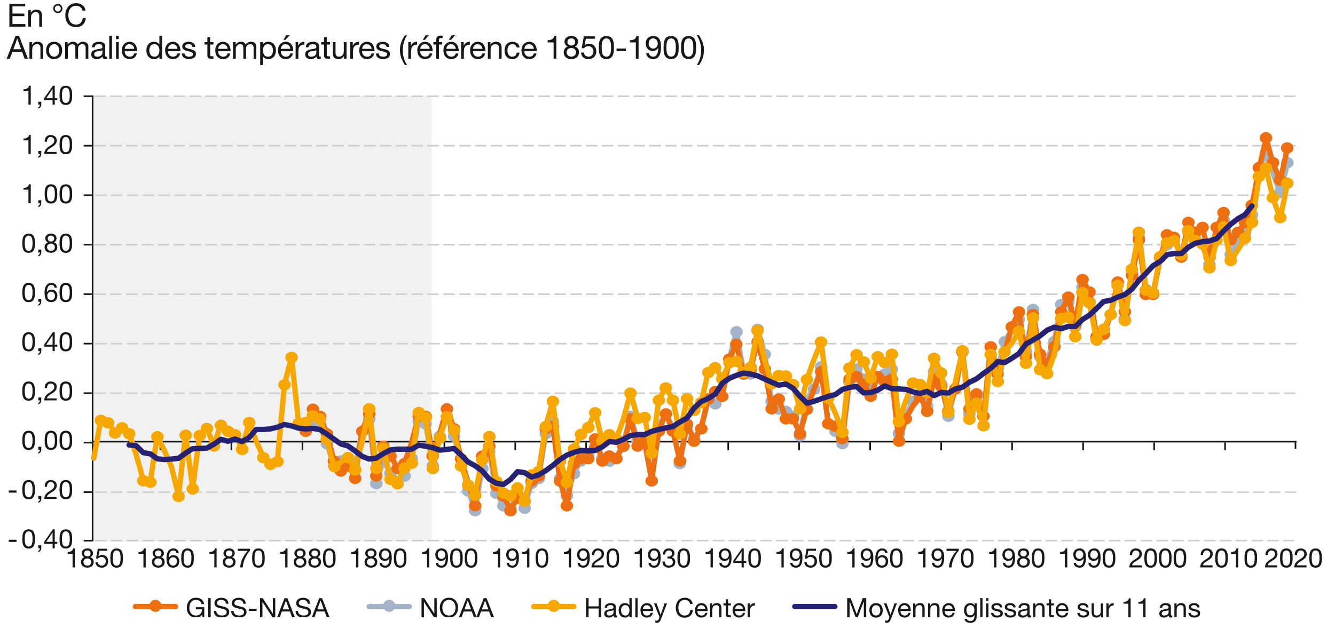
Note : en grisé la période préindustrielle 1850-1900.
Sources : NASA ; NOAA ; Hadley Center

Document 2 : L'effet de serre
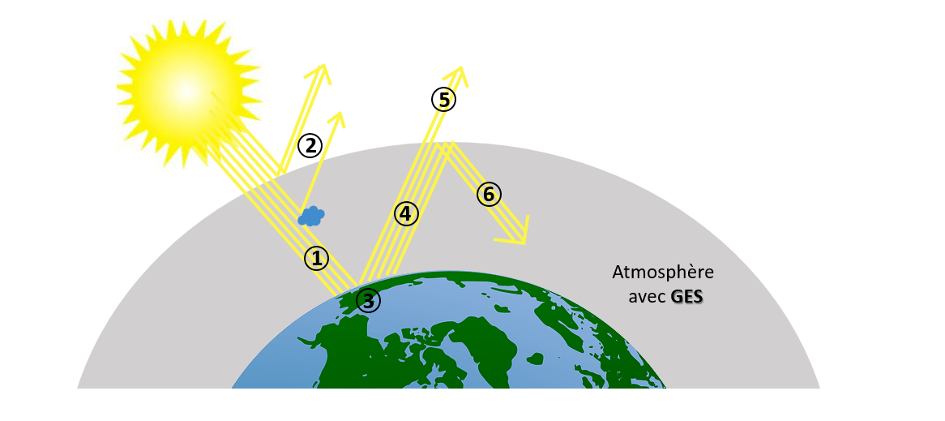
Schéma montrant en détail la circulation de l'énergie dans l'atmosphère.
- Une partie du rayonnement solaire traverse l’atmosphère et atteint la surface de la Terre.
- Une partie des rayons solaires est réfléchie vers l'espace par l’atmosphère, les nuages, etc.
- La surface de la Terre absorbe l'énergie solaire et sa température augmente.
- Une fois réchauffé, le sol émet des rayons infrarouges vers l’atmosphère.
- Une partie des rayons infrarouges traverse l'atmosphère et se perd dans l'espace.
- Une partie des rayons infrarouges est emprisonné dans l'atmosphère par les gaz à effet de serre, ce qui fait augmenter la température globale de la surface terrestre.
Document 3
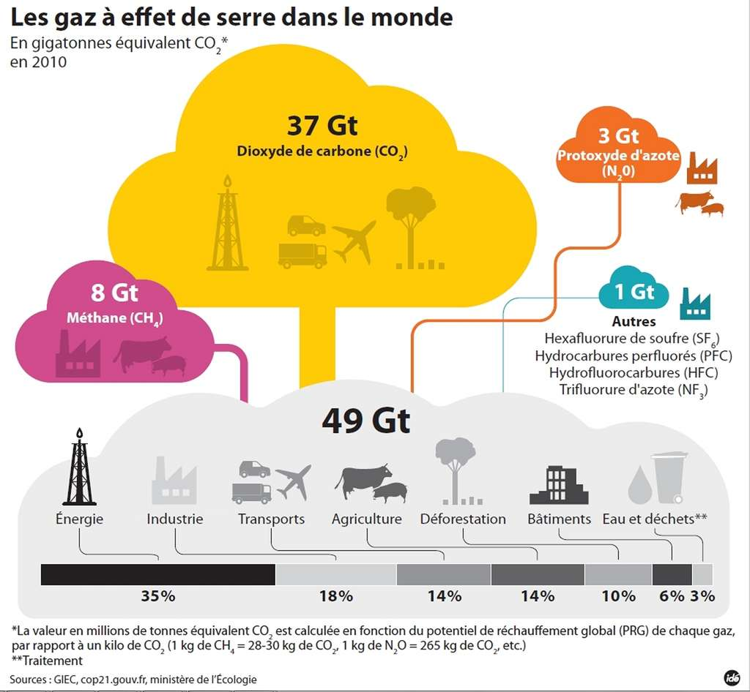

Document 4
Taux de CO₂ dans l’atmosphère en date du 12/01/2021 à partir de 1700. Mesuré via datation avant 1958, et à Mauna Loa (Hawaï) par la suite - Scripps Institution of Oceanography
